Repositorio clonado
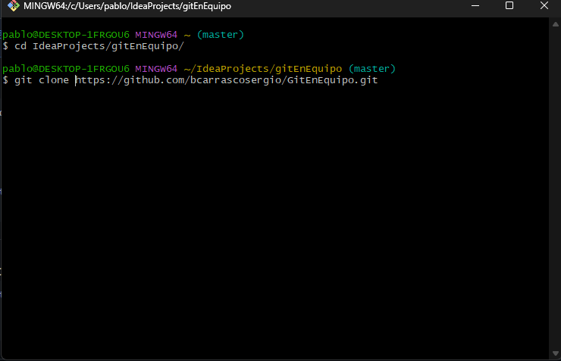
Ramas creadas
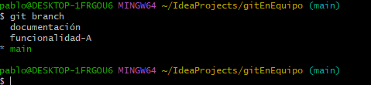
Archivo de texto archivo_documentacion.txt creado en la rama: documentación
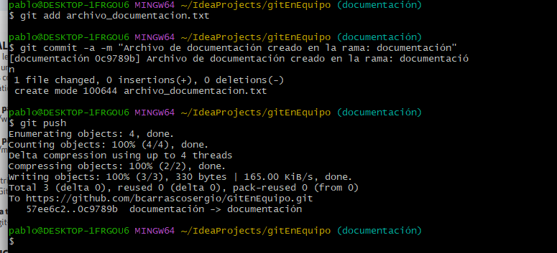
Archivo de funcionalidad descargado en mi local:
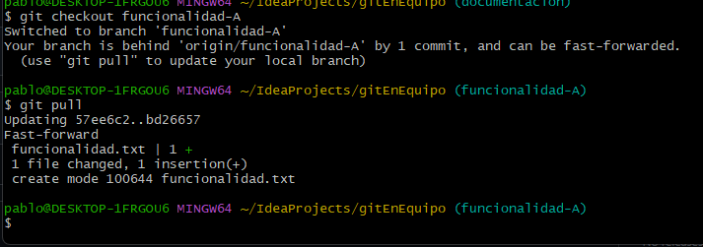
Thiago comento el archivo_documentacion.txt
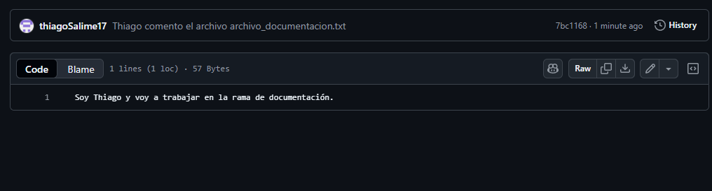

Conflicto:
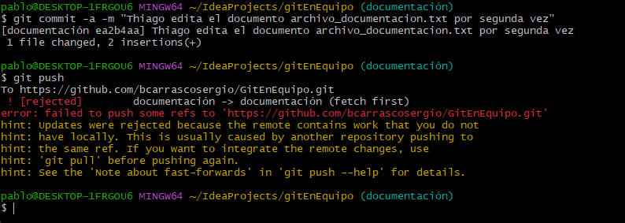
Combinado:
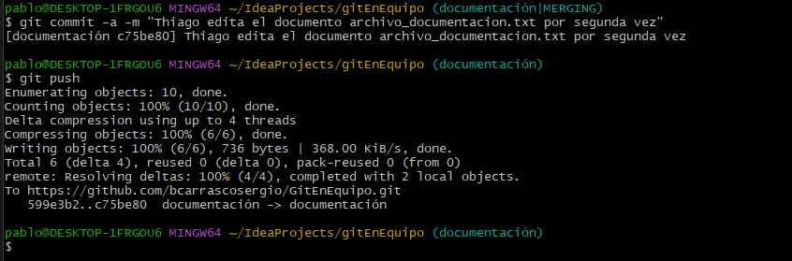
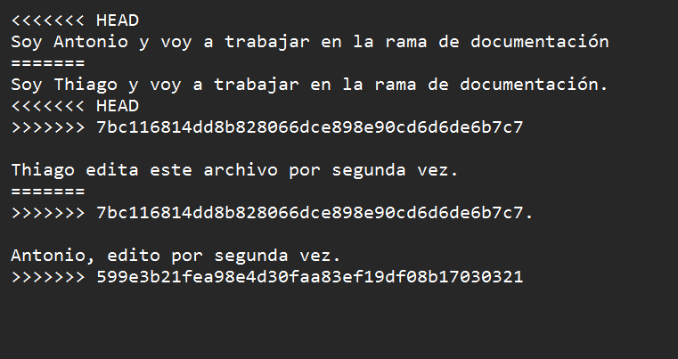
Git merge documentación en la rama main
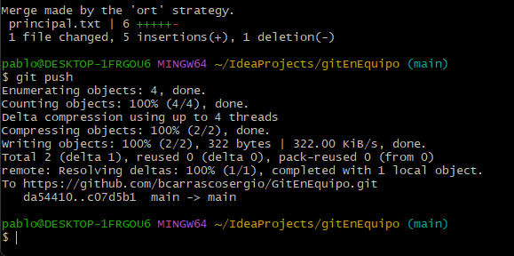
Git merge funcionalidad-a en la rama main
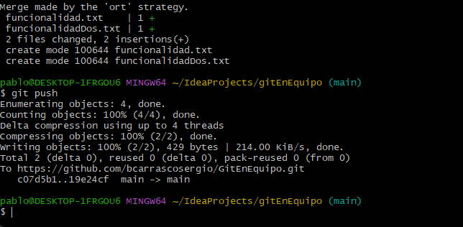
Main actualizada
